关爱后进生,静待此花开

——雨花实验二小师德培训
为进一步提高全体教师的业务素质，促进教师的专业成长，涵养全体教师的师德，雨花区雨花实验第二小学组织开展了“关爱后进生,静待此花开”师德培训活动。

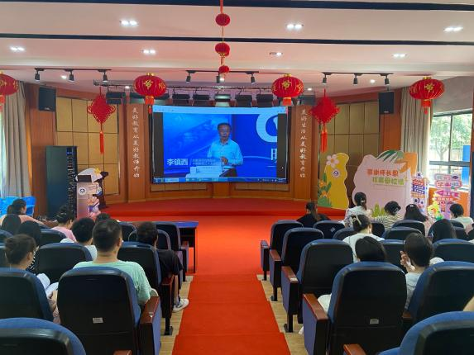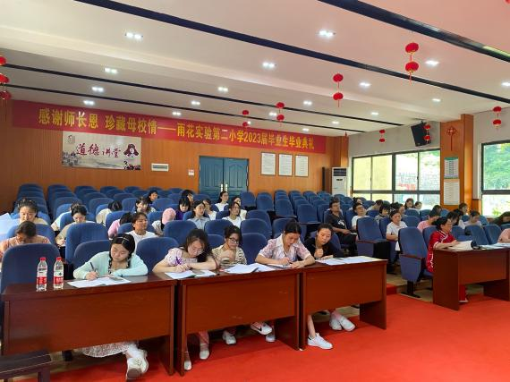
全体教师集中学习了李镇西老师《善待后进生》的讲座。学习中，我校教师认真听课，并做好笔记，在李镇西老师生动的讲述中，老师们的教育情怀被再次点燃，老师们明晰了如何善待班级中的后进生，并励志做“四有”好老师，为国家培养更优秀的新时代建设者和接班人。
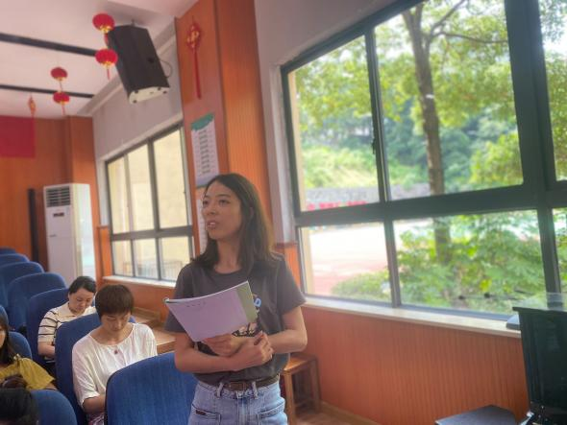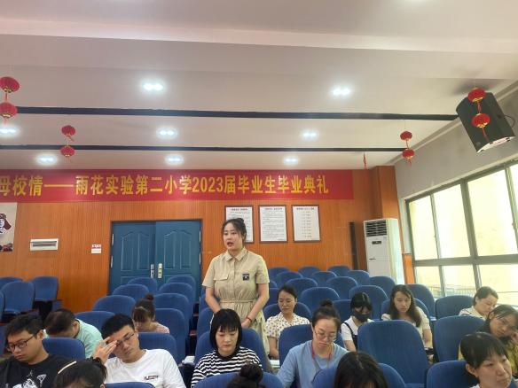

讲座结束后，谌小平校长和老师们分享了自己在本次学习中的感悟：“每个后进生都是某个领域的天才，我们要用发展的眼光去对待每一个学生......”随后，我校教师也踊跃发言，分享自己的学习心得。
最后，谌校长总结：后进生的转化，任重而道远，相信我校的老师将会不断更新教学理念，用发展的眼光去看待后进生。一步一个脚印，将后进生的转化工作落到实处，把他们转变为“后劲生”，为他们的成长矗立起一座不朽的人格丰碑！

